**Panna cotta vanillée au lemon curd**

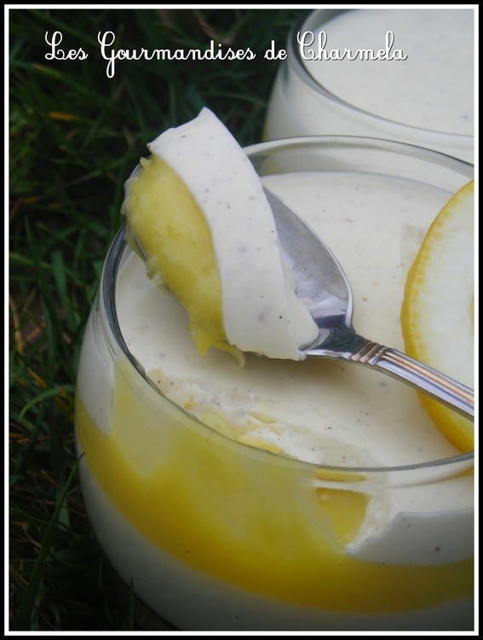

* Pour la panna cotta :
* 50 cl de crème liquide entière
* 50 g de sucre
* 1 cuillère à soupe de zestes de [citron](http://www.linternaute.com/femmes/cuisine/encyclopedie/fiche_composant/83/citron.shtml)
* 1/2 cuillère à café de [vanille](http://www.linternaute.com/femmes/cuisine/encyclopedie/fiche_composant/208/vanille.shtml) en poudre
* 2 g d'agar-agar
* Lemond curd :
* 2 [citrons](http://www.linternaute.com/femmes/cuisine/encyclopedie/fiche_composant/83/citron.shtml)
* 2 [oeufs](http://www.linternaute.com/femmes/cuisine/encyclopedie/fiche_composant/226/oeuf.shtml)
* 50 g de sucre
* **Préparation :** 10 mn
* **Cuisson :** 1 mn
* **Repos :** 30 mn

**Pour 4 personnes :**

* 80 g de beurre

**Préparation**

**1**Préparation du lemond curd : râper finement les citrons et les presser. Mettre le tout dans une casserole au [bain-marie](http://www.linternaute.com/femmes/cuisine/definition/8/bain-marie.shtml), ajouter le beurre et le sucre. Mélanger à feu doux jusqu'à ce que le sucre et le beurre fondent.  
Laisser tiédir avant d'ajouter l'œuf en fouettant sans arrêt. Remettre au [bain-marie](http://www.linternaute.com/femmes/cuisine/definition/8/bain-marie.shtml) et remuer jusqu'à ce le mélange épaississe.   
  
**2**Préparation de la panna cotta : dans une casserole, verser la crème liquide, la vanille, l'[agar-agar](http://www.linternaute.com/femmes/cuisine/definition/300089/agar-agar.shtml), les zestes de citron et le sucre. Faire chauffer le tout. Porter à ébullition pendant 1 minute, pas plus.   
  
**3**Montage : verser tout d'abord dans vos [verrines](http://www.linternaute.com/femmes/cuisine/definition/300167/verrines.shtml), un premier étage de panna cotta, laisser prendre 30 minutes au frais. Verser par dessus à l'aide d'une cuillère le lemon curd. Remettre au frais 15 minutes et terminer en ajoutant la dernière couche. Remettre au frais jusqu'au moment de servir.